Programação Básica em AdvPl ( padrão xBase/CodBase )

Curso 1

A linguagem AdvPl é um Super-Conjunto da linguagem padrão xBase/CodBase e evoluiu à partir do padrão do Clipper 5.3 e das bibliotecas do FiveWin. Ela comporta quase todos os comandos e funções utilizados no Clipper 5.3 e no FiveWin.

O AdvPl é a liguagem utilizada pela Microsiga para o desenvolmento do ERP e no desenvolvimento de rotinas específicas nas empresas usuárias desse sistema.

Os elementos sintáticos que formam as instruções de programação em AdvPl podem ser divididas nos seguintes grupos: instruções, comandos, diretivas, funções, classes, métodos, constantes , campos e operadores.

Instruções e Comandos:

As instruções são elementos fixos da linguagem, que lidam com afirmações e com o controle do programa;

c := IF( a > b , a , b )

While ( ( cAlias )->( !Eof() )
//... mais instruções
( cAlias )->( dbSkip() )
End While

nLoops := 10
For nLoop := 1 To nLoops
//... mais instruções
Next nLoop
...

Já os comandos, representam o conjunto de tipos de instruções da linguagem que não são nem rotinas nem chamadas de função e nem atribuições.

Replace cCampo1 With “Conteudo do Campo 1”,;
cCampo2 Whit “Conteudo do Campo 2”

Obs.: Como padrão, um caractere de final de linha encerra uma instrução. Para continuar na outra linha, use o caractere de ponto-e-vírgula.

Use cTable New Via “DBFCDX”
Copy To cNewTable Via “DBFCDX”

Totas as instruções são fixadas em determinada versão da linguagem e, todos os comandos são convertidos pelo pré-processador em chamadas de funções e atribuições.

Onde: Replace cCampo1 With “Conteudo do Campo 1”,;
cCampo2 Whit “Conteudo do Campo 2”

será convertido pelo pré-processador em :

_FIELD->cCampo1 := "Conteudo do Campo1";
_FIELD->cCampo2 := "Conteudo do Campo2”

Use cTable New Via “DBFCDX”

será convertido pelo pré-processador em :

dbUseArea( .T., "DBFCDX", "cTable",, if(.F. .OR. .F., !.F., NIL), .F. )

Copy To cNewTable Via “DBFCDX”

será convertido pelo pré-processador em :

__dbCopy( "cNewTable", { },,,,, .F., "DBFCDX" )

No AdvPl são permitidas várias instruções numa linha ( separando-as com um caracter de ponto-e-vírgula ) como em:

i := 0 ; j := 1 ; a := “c” ; d := 99 //...

Esse recurso é interessante ao criar macros do compilador e blocos de codificação, mas se utilizado em todo lugar prejudica a legibilidade do programa.

Comentários:

O compilador Advpl ignora as linhas em branco e a endentação. Ambas tornam o programas mais legível e, devemos abrir mão deste recurso para tornar os programas mais legíveis. Os comentários também são ignorados pelo compilador.

Na realidade, as linhas em branco, a identação e os comentários nos programas são tratados pelo pré-processador.

No AdvPl são permitidas as seguintes formas de se comentar um programa:

//Para efetuar o comentário em uma linha. ( Tudo o que estiver à direita //das ( // ) será considerado como um comentário.

Obs.: Pode-se utilizar o sinal de * ou && no inicio da frase para se efetuar o comentário de uma única linha. Deve-se escolher uma por padrão e ser coerente.

/*
Para efefuar o comentário em mais de uma linha. ( Tudo o que estiver entre ( /* e */ ) será considerado como comentário.
*/

Obs.: para facilitar a utilização do modelo de comentário acima utilize /*/ para abrir o comentário e /*/ para garantir que um comentário nunca deixará de ser fechado.

É altamente recomendável que as rotinas importantes e de utilidade sejam comentadas com um bloco de abertura. Deverão ser especificados: o propósito da rotina, os tipos de parâmetros e, se for uma função que retorna algo, o valor de retorno.

/*/
Função : SomaUm( nLast )
Autor : Marinaldo de Jesus
Data : 18/02/2005
Versão : 1

SomaUm( nLast ) -> Retorna valor de nLast incrementado de 1
nLast -> Valor onde deverá ser somado um
/*/

Obs.: A melhor documentação de um programa é o próprio programa ( desde que bem escrito e seguindo-se as regras que foram estabelecidas )

Constantes:

Constantes são Valores predefinidos que não mudam durante o programa. Elas podem ser strings de caracteres, números, valores lógicos, blocos de codificação, arrays ( vetores ). Ex.:

“pressione uma tecla para continuar”
15
1970.15
.T.
{ || MyTest() }
{“Domingo”,“Segunda”,“Terça”,“Quarta”,“Quinta”,“Sexta”,“Sábado”}

No Advpl, as constantes numérias são sempre decimais. Não são suportados outros sistemas de números nem notação científica.

Não há diferença entre caracteres isolados “a” e strings “Isso é uma string”. Uma string é simplesmente um ou mais caracteres. Para definir uma constante do tipo string maior que uma linha, continue-a com um ponto e vírgula e junte as partes com o operador “+”

Ex.: “esta string será continuada”+;
“na próxima linha”

No AdvPl não existem constantes de datas. Será necessário contruí-las àpartir de uma string de caracteres e com a função CToD() como no exemplo:

Ex.: Ctod( “18/02/2005”)

O resultado será uma data, mas ela não será realmente uma constante. Pois o sistema na execução a avaliará. As constantes são sempre avaliadas no momento da compilação.

Comandos vs Literais:

Alguns comandos em AdvPl exigem argumentos literais. Uma literal é uma sequancia de caracteres interpretada literalmente. Não será possível usar uma constante ou expressão no lugar da literal.

Ex.:

Use cTable

No exemplo acima, cTable é uma literal. Ela é interpretado literalmente, não como uma variável. O pré-compilador irá transformar a Literal em uma string de caracter da seguinte forma:

dbUseArea( .F.,, "cTable",, if(.F. .OR. .F., !.F., NIL), .F. )

Para que cTable não seja considerado como uma literal mas sim como uma variável coloque-a entre parenteses como em:

Use ( cTable )

Que o pré-processador converterá em:

dbUseArea( .F.,, ( cTable ),, if(.F. .OR. .F., !.F., NIL), .F. )

Variáveis:

No Advpl, as regras para a nomeação de identificadores são parecidas com as das linguagens típicas de computadores. A nomeação poderá ser iniciada com uma letra ou um caractere de sublinhado e poderão conter letras, sublinhados e dígitos. Para manter compatibilidade com o “legado” foi mantida a limitação de dez primeiros caracteres como significativos. Por isso, deve-se ter muito cuidado com nomes extensos. Se for utilizar nomes extensos lembre-se que atualmente apenas os dez primeiros caracteres serão considerados mas, se declarar uma variável com nome extenso, utilize-a da forma como foi declarada para que, se um dia a limitação de dez caracteres foi modificada, não seja necessário estar modificando os programas.

A restrição em dez caracteres pode ser fonte de defeitos ardilosos. Por exemplo, as seguintes variáveis:

cSNome_do_Pai
cSNome_do_Avo

Serão consideradas idênticas. A truncagem dos identificadores longos é conseqüência do tamanho fixo dos nomes nas tabelas mantidas pelo compilador e pelo pré-processador, portanto os nomes completos dos identificadores são passados sem alteração para o pré-processador. Tenha cuidado, esse tipo de erro é muito difícil de se depurar.

O estilo de codificação recomendada é usar letras maúsculas para destacar partes significativas de um identificador ao inves de usar sublinhados para serpará-las. Dessa forma será possível criar identificadores menores, sem afetar a legibilidade. Como em:

cSNomeDoPai
cSNomeDoAvo

Apesar dos identificadores acima terem mais de dez caracteres, os 10 mais significativos não são conflitantes. O primeiro será considerado como cSNomeDoPa e o segundo como cSNomeDoAv

Lembre-se: Somente os dez primeiros caracteres do nome de uma variável são significativos.

Uma variável tem os seguintes atributos:

Tipo
Tamanho
Duração
Visibilidade

Tipo:

O Advpl suporta os seguintes Tipos:

Array
Bloco
Caractere ( Caractere isolado ou string até 1Mb )
Data
Lógico
Memo
Numérico
Objeto

Diferentemente das linguagens como C, C++, Java, etc..., as variáveis em Advpl não são prototipadas. Seus tipos são definidos no momento após a atribuição de valores. Para testar o tipo de uma variável pode-se utilizar a função Type() ou ValType(). Type() para variáveis públicas e privadas declaradas em outras instâncias do programa e ValType() para variáveis que pertencem à mesma instància.

Ex.:

Function Test1()

Local aTest

Private aTest1 := {}

Test2( aTest )

Return( NIL )

Function Test2( aTest )

IF ( Type( “aTest1” ) == “A” )//A variável deve estar entre aspas
IF ( ValType( aTest ) == “A” )
aTest := aTest1
Else
Alert( “A variavel aTest nao eh um Array” )
EndIF
EndIF

Return( NIL )

Antes de Atribuir um valor a uma variável, seu tipo é indefinido (U). Se a variável for declarada como Private, Local ou Static, seu valor, na declaração, será NIL. As variáveis declaradas como Public recebem automaticamente a atribuição de um valor lógico .F.. As variáveis só obterão o seu valor real na atribuição.

Conversão de variáveis: No Advpl é possível converter os tipos usando uma função ou expressão condicional.

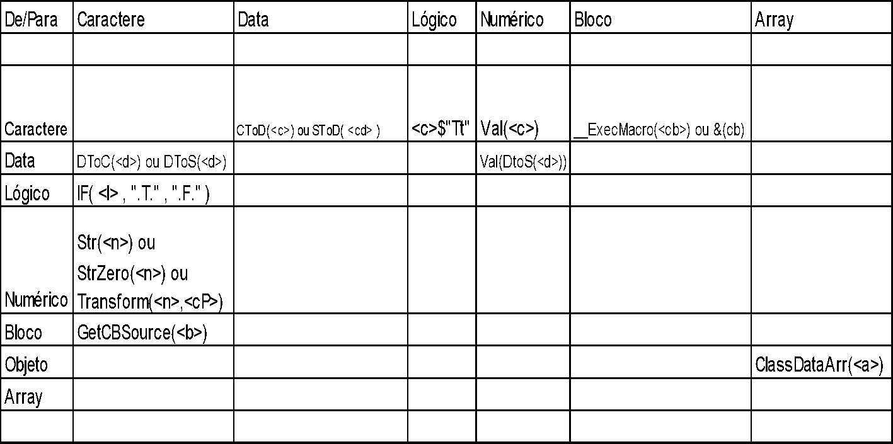

Tamanho:

Faz-se necessário observar o tamanho de variáveis de caracteres e numéricas uma vez que um problema difícil de analisar é a comparação de variáveis de tamanhos diferentes; os espaços de preenchimento podem ser significativos.:

Variáveis Caractere

Ex.:

Local cUsuario := “Administrador”
Local cUser := “Administrador “
Local lEqual

lEqual := ( cUsuario == cUser )

No exemplo acima lEqual irá retornar .F. uma vez que o conteúdo armazenado na variável cUsuario ( apesar de parecer igual ) é diferente do conteúdo da variável cUser. O que diferencia o conteúdo entre uma variável e outra são os espaços à direita. Para resolver o problema na comparação teremos que abir mão de uma função que remova os espaços à direita ( RTrim( ) ).

Ex.:

Local cUsuario := “Administrador”
Local cUser := “Administrador “
Local lEqual

lEqual := ( cUsuario == RTrim( cUser ) ) //Removendo espaços a //direita
ou

lEqual := ( cUsuario == AllTrim( cUser ) ) //Removendo espaços a //direita e à esquecerda

Nos dois exemplos acima lEqual irá ser igual à .T.

Se ao invés de usarmos o operador de comparação de igualdade == (exatamente igual ) utilizássemos o operador = ( que pode ser utilizado tanto para comparação de igualdade como para atribuição – neste caso depende do contexto ) – teríamos:

Ex.:

Local cUsuario := “Administrador”
Local cUser := “Administrador “
Local lEqual

lEqual := ( cUsuario = cUser )

No Exemplo acima, lEqual será .T. pois não fizemos uma comparação exata.

No AdvPl é possível obter o tamanho de uma variável do tipo caractere ou array utilizando a função Len( <uVar> ).

Ex.:

Local aArray1 := { “1” , “2” , “3” }
Local aArray2 := Array( 10 )

Local cUsuario := “Administrador”
Local cUser := “Administrador “

Local nArray1 := Len( aArray1 ) //3
Local nArray2 := Len( aArray2 ) //10

Local nUsuario := Len( cUsuario ) //13
Local nUser := Len( cUser ) //16

Variáveis Numéricas:

O Advpl, na leitura de uma variável numérica, atribui, automaticamente, dez posições antes da casa decimal, a despeito do seu tamanho atual. Portanto, esse tamanho é passível de ser aumentado. Já em relação ao número de posições depois do ponto decimal é determinado quando você o atribui a ela. Assim, se para montar um Get, tivermos o seguinte bloco de programa:

Local nValor := 15.1270

@ 10 , 10 Say “Digite um novo valor:” Get nValor

nValor terá 4 posições após o ponto decimal e duas posições antes do ponto decimal ( conforme valor atribuído à variável ); portanto o Get usa 7 colunas da tela: 2 para ates do ponto decimal, uma para o próprio ponto decimal e quatro depois dele. Ao inicializar variáveis numéricas para uso em um Get, certifique-se de atribuir a elas o número correto de casas decimais ou utilize picture como em:

Local nValor := 15.12

@ 10 , 10 Say “Digite um novo valor:” Get nValor Picture @R 999.99999

Apesar de nValor ter sido declarado como tendo apenas 2 posições após o ponto decimal e ele ainda possuir dez posições antes do ponto, ao delimitarmos a digitação da informação definindo a Picture teremos ( para digitação ): 3 posições antes do ponto decimal, 5 posições após o ponto decimal ( além do próprio ponto ) totalizando 9 o número de colunas no Get para a visualização e manutenção do valor.

Obs.: Ao contrário das variáveis do Tipo Array e Caractere, que utilizam a função Len() para retornar o seus tamanhos, em AdvPl não existe função ou operador que retorne o tamanho de uma variável do tipo numérica. Mas nada impede de que ela seja desenvolvida pelo próprio usuário do sistema.

Operadores e Expressões:

O Advpl suporta os seguintes operadores binários:

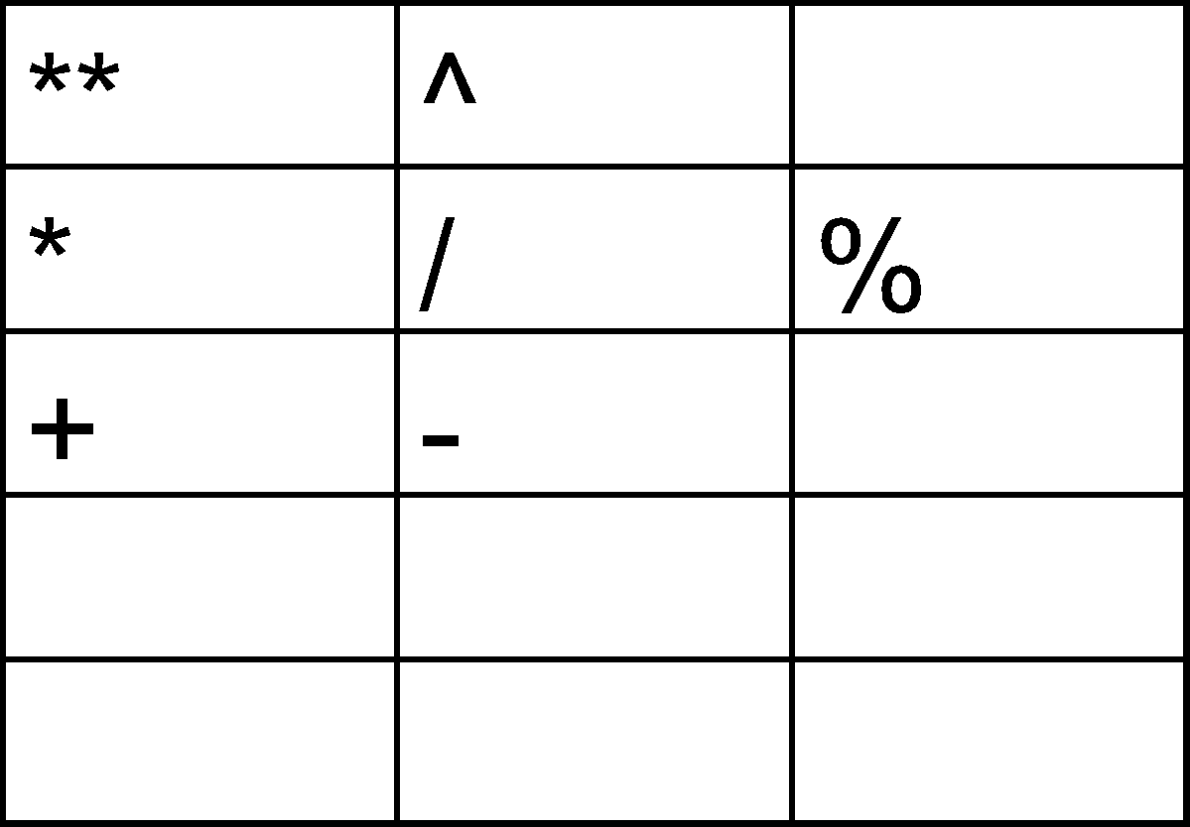

Que agrupados em ordem de precedência ( prioridade, a mais alta primeiro ). Os operadores ** e ^ têm ambos a prioridade mais alta. Os operadores *, / e % tem níveis de prioridades iguais, assim como os operadores + e -. Os operadores *, / e % tem uma precedência maior do que + e -. O Advpl avalia os operadores, de igual precedência, da esquerda para a direita.

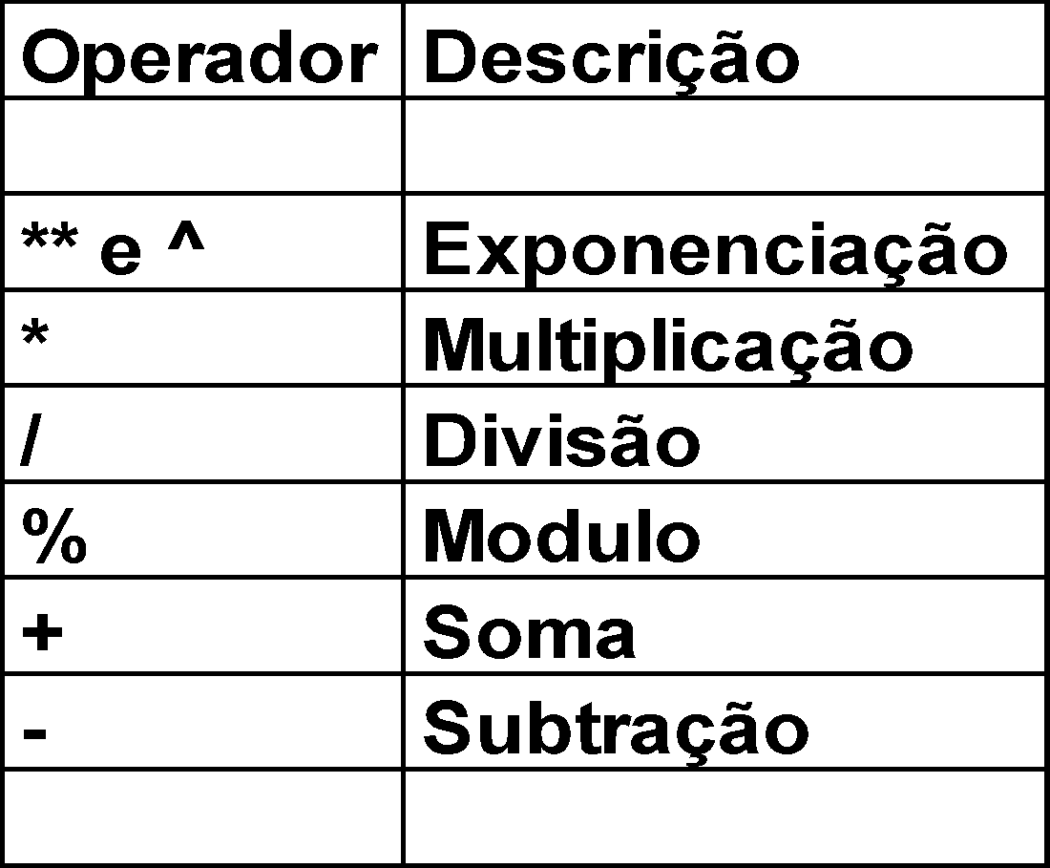

Operadores Unários:

O Advpl suporta um sinal negativo ( o chamado operador unário). Ele tem a maior prioridade entre os operadores aritiméticos. Por Exemplo:

- 1 + 2

resulta 1 e não -3.

O Advpl suporta os operadores de incrementos e decrementos unários ++ e --. O Operador ++ acrescenta 1 a seu operando, -- subtrai 1. Ambos têm parceiros nas instruções regulares de atribuições. Exemplo:

nContador++ é idêntico a nContador := nContador + 1

Entretanto, a vantagem desses operadores unários é o fato de serem concisos e de poderem ser utilizados para deferir a operação até depois de processado o valor. Por Exemplo, para carregar um array de campo CPnome de cada registro de um banco de dados chamado Alunos, poderíamos escrever:

Local acPNomes
Local nContador := 1

Use Alunos

acPNomes := Array( RecCount() )
While ( Alunos )->( !Eof() )
acPNomes[ nContador++ ] := ( Alunos )->CPNOME
( Alunos )->( dbSkip() )
End While

O Subscrito do array usa o valor de nContador, depois acrescenta 1. Dizemos que o ++, neste caso, é um operador pós-determinado. Você pode usá-lo como um operador de prefixos, em cujo caso o valor será incrementado ANTES de ser usado. Por exemplo, a codificação anterior deixa o nContador com um valor superior em 1 unidade ao número de registros processados. Para deixá-lo com o valor real, poderíamos escrever:

Local acPNomes
Local nContador := 0

Use Alunos

acPNomes := Array( RecCount() )
While ( Alunos )->( !Eof() )
acPNomes[ ++nContador] := ( Alunos )->CPNOME
( Alunos )->( dbSkip() )
End While

No modo de prefixo, o computador aplica o incremento antes de usar o valor.

Operadores Relacionais:

No Advpl são permitidos os seguintes operadores relacionais:

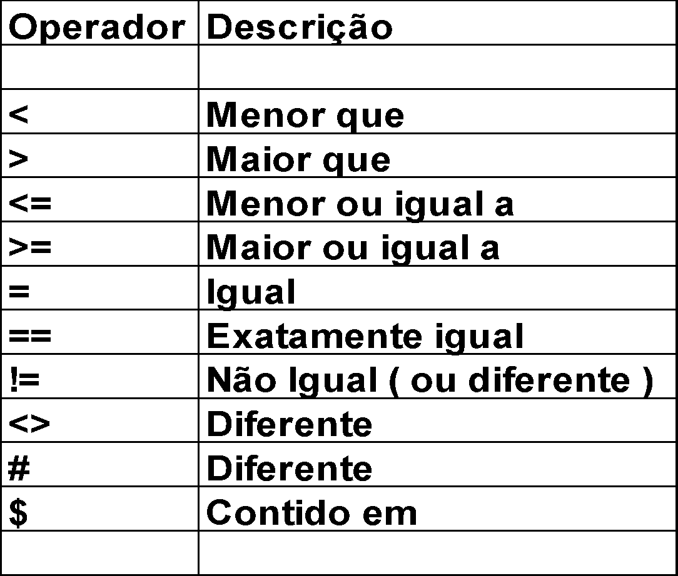

Os operadores relacionais têm menos prioridade do que os aritméticos. Por exemplo:

nI < nLimite – 1

é avalidado como:

nI < ( nLimite – 1 )

e não como:

( nI < nLimite ) – 1

Conectivos Lógicos:

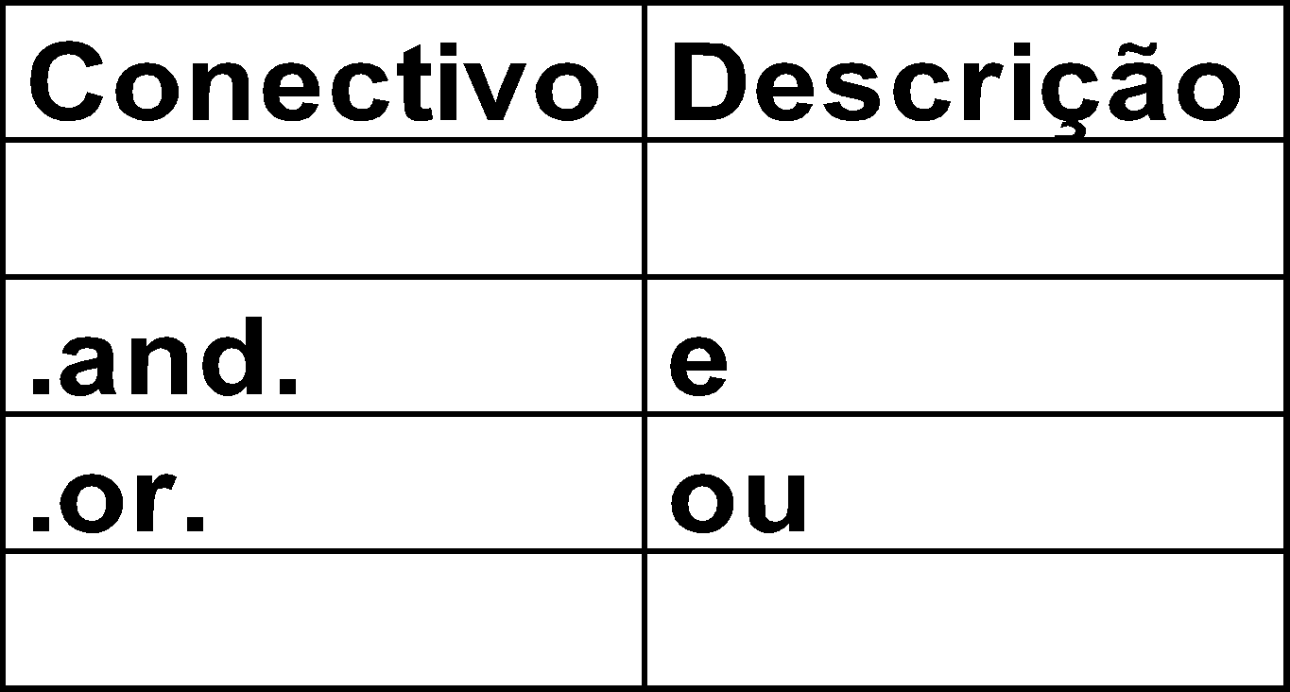

É possível negar uma expressão lógica com .NOT. ou com o ponto de exclamação, que é equivalente. No Advpl as expressões lógicas são avaliadas da esquerda para a direita ( parando assim que o resultado é conhecido ). Esse processo é chamado “avaliação de curto-cirquito”. Por exemplo:

#DEFINE NLIMITE 10

Local aArr[NLIMITE ]
Local nIndice := 1
Local nMax := 50

...
...

While ( ( nIndice <= NLIMITE ) .and. ( aArr[ nIndice ] < nMax ) )
Process()
nIndice := nIndice + 1 //ou ++nIndice
End While

Quando o valor de nIndice for 11, a primeira expressão provocará a interrupção da avaliação. ( no exemplo, a segunda expressão não será avaliada, caso contrário ocorreria o erro conhecido como “erro de subscrito” – O erro ocorreria porque “aArr” for definido com 10 elementos ( NLIMITE 10 ); se a segunda comparação fosse efetuada, teríamos aArr[11 ] para um array de 10 elementos apenas.

O Advpl avalia os operandos de operadores binários, tanto aritméticos como relacionais, da esquerda para a direita. Na maioria dos casos a ordem não é importante, mas:

IF A() < B()

Onde A() e B() são funções? O problema é que A() e B() poderiam provocar efeitos colateriais. Se elas dependerem de uma variável comum, a qual pode mudar ambas, a ordem de avaliação terá importância.

IF aArr1[ ++nI ] < aArr2[ nI++ ]
…
…

Se ambos os lados tiverem efeitos colaterais, seria necessário considerar a ordem de avaliação.

Os operadores, em Advpl, são sobrecarregados. Isso significa que eles se aplicam a operandos de diversos tipos. Por exemplo, pode-se utilizar o operador + para somar números, concatenar string e efetuar a aritmética de datas. De modo semelhante, podemos usar o operador <= para comparar datas, números e strings.

O Advpl suporta dois operadores de atribuições, = e := ( “torna-se igual a”). A diferença entre os dois é que := retorna um valor, enquanto = é sobrecarregado. Quando usado dentro de uma expressão, = efetua uma comparação; caso contrário, ele é uma atribuição. O operador := sempre efetua uma atribuição e ele retorna um valor no lado direito para que possamos usá-lo dentro de uma expressão, como em:

IF( nHandle := fOpen( “ERROS.TXT” ) ) != 0
…
…
A variável nHandle obtém o valor retornado pela abertura do arquivo ERROS.TXT. Este valor é, então, comparado com 0. Poderíamos obter o mesmo resultado com:

nHandle := fOpen( “ERROS.TXT )
IF ( nHandle != 0 )
...

Mas no modelo anterior uma instrução foi economizada. Na versão em linha inserimos a atribuição entre parênteses. Isso ocorreu porque o operador := tem menos precedência que o operador !=, portanto nHandle receberia, de outra maneira, um valor lógico, resultante da comparação do valor retornado por fOpen() com 0. Uma boa prática, então, é colocar entre parênteses as instruções de atribuição em linha, para evitar problemas de precedência.

O operador := associa da direita para a esquerda, portanto podemos escrecer:

cPNome := cSnome := cCep := cTel := Space( 10 )

que o efeito sera identico a escrever:

cPNome := ( cSnome := ( cCep := ( cTel := Space( 10 ) ) ) )

A vantagem do operador := é que ele pode aparecer dentro de expressões. Um bom uso deste operador é na determinação de causa de falha de uma complexa estrutura While. Por exemplo.

While TeclaValid() .and. NaFaixa()
...
End While

IF TeclaValid()
..
EndIF

Quando o loop terminar, precisamos verificar que condição provocou a saída dele; para tanto, precisamos chamar novamente uma função demorada. Podemos reescrever usando atribuições em-linha, assim:

While ( ( lTv := TeclaValid() ) .and. ( lNf := NaFixa() ) )
…
End While

IF ( lTv )
..
EndIF

Quando sairmos do Loop, não precisaremos chamar nenhuma das funções demoradas para determinar por que o loop terminou.

O último operador que examinaremos é o $ ( contido em ). Use-o para verificar se uma string está contida em outra. Por exemplo, para constatar se a variável de memória de caractere isolado cTipoPeca é R, D, ou b, podemos escrever:

IF cTipoPeca $ “RDB”
...

Para verificar se uma variável de memória de dois caracteres é “PR”, “SP”, ou “AM”, escreva:

IF cEstado $ “PR_SP_AM”
...

Obs.: Os separadores “_” são necessários para invalidar combinações, como “RS” e “PA” que são estados válidos.

Dica: Use o operador $ ao invés de várias condições separadas. Ex.:

Do Case
Case cEstado == “PR” ; Execute()
Case cEstado == “SP” ; Execute()
Case cEstado == “AM” ; Execute()
EndCase

Poderia ser escrito como

IF ( cEstado $ “PR_SP_AM” )
Execute()
EndIF

Expressões condicionais:

IIF() ou IF() é uma expressão condicional. São abreviações de uma simples seqüência de IF/ELSE/ENDIF. Por exemplo, para encontrar o mínimo de a e b, poderíamos escrever:

nMinimo := IIF( a < b , a , b )
ou
nMinimo := IF( a < b , a , b )

que seria equivalente a escrever:

IF ( a < b )
nMinimo := a
Else
nMinimo := b
EndIF

As vantagens de IIF() e/ou IF() é que se acomodam em qualquer lugar em que uma expressão possa estar ( incluindo blocos de codificação ) e gera menos codificação.

Estruturas de controle:

Como acontece com a maioria das linguagens, o Advpl fornece instruções para suportar desvios e loops. As instruções de desvio permitem que seus programas selecionem entre alterantivas; as instruções de loops permitem executar um grupo de instruções repetidas vezes.

Desvio:

No Advpl existem dois métodos de desvio: o bloco de instruções IF/ELSE/ELSEIF/ENDIF ou o bloco DO CASE/ENDCASE. ELSEIF é apenas uma abreviação que evita a necessidade de se escrever outro IF/ENDIF. Os dois exemplos que se seguem são equivalentes:

IF ( nX < 10 )
...
Else
IF ( nX > 20 )
...
EndIF
EndIF

ou

IF( nX < 10 )
...
ElseIF ( nX > 20 )
...
EndIF

Observe que, como o Advpl sempre insiste num ENDIF encerrando todo o bloco de IF, sempre saberemos a quem pertence um Else.

Obs.: Ao testar várias condições, é preferível uma instrução CASE a uma longa seqüência de IF/ELSEIFs. Na implementação das instruções CASE, o Advpl avalia uma condição de cada vez, até encontrar uma verdadeira. Em sequida ele avalia todas as intruções até o próximo CASE, ENDCASE ou OTHERWISE e, finalmente, salta para a instrução seguinte ao ENDCASE.

A cláusula OTHERWISE serve como última condição; ela localiza toda situação não correspondida por um CASE anterior.

BEGIN SEQUENCE/END

O par BEGIN SEQUENCE/END oferece outro método de desvio. Use-o para delimitar um bloco de codificação; em sequida, a partir de qualquer local dentro dele, você poderá emitir uma instrução BREAK. Ele passará o controle para a instrução seguinte ao END.

Exemplo:

BEGIN SEQUENCE

IF ...

IF ...

IF ...
Break
EndIF
EndIF
EndIF

...

END SEQUENCE

BEGIN SEQUENCE pode ser aninhado; um BREAK passará o controle para o END mais próximo

BEGIN SEQUENCE

IF !(... )
BREAK
ENDIF

BEGIN SEQUENCE

IF ...
BREAK
ELSEIF ...
BREAK
ENDIF

IF ...
BREAK
ELSEIF ...
BREAK
ENDIF

END SEQUENCE
...
END SEQUENCE

...

O uso básico de BEGIN SEQUENCE é manipular exceções. Ele fornece um local adequado para saltar quando ocorre um erro. Podemos usá-lo como um ponto de interrupção para a lógica profundamente aninhada. Por exemplo, vamos supor que precisemos testar três condições, mas só possa testar uma após o término com êxito da anterior ( como uma seqüência de bloqueios de arquivos ). Usando o aninhamento tradicional escreveríamos:

IF <cond1 >
...
...
IF <cond2>
...
...
IF <cond3>
...
...
ENDIF
ENDIF
ENDIF

Usando BEGIN SEQUENCE, poderíamos escrever:

BEGIN SEQUENCE

IF !<cond1>
BREAK
ENDIF

...
...

IF !<cond2>
BREAK
ENDIF

…
…

IF !<cond3>
BREAK
ENDIF

END SEQUENCE

Pode-se, também, colocar uma instrução RECOVER dentro de um par BEGIN SEQUENCE/END. Quando seu programa executar, subseqüentemente, uma instrução de interrupção, o controle será transferido para a instrução RECOVER em vez de para o END.

Obs.: Tenha cuidado usar BEGIN SEQUENCE e BREAK; poderemos criar uma codificação ilegível
com o uso excessivo desse par.

Loops:

O Advpl oferece os loops FOR e WHILE. A instrução FOR executa instruções até o NEXT correspondente durante um determinado número de vezes. Devemos informar a quantidade de vezes a iterar, como em

Local nLoop
Local nLoops := 10

For nLoop := 1 To nLoops
...
...
Next nLoop

A inicialização da variável para controle do Loop deverá é feita na declaração For nLoop :=, o NEXT incrementa-a automaticamente e, se ele não tiver ultrapassado seu limite, o controle retornará para a primeira instrução dentro do loop. O valor do incremente é igual a 1, a menos que especificado de outra maneira com a opção STEP.

Local nLoop
Local nLoops := 100

For nLoop := 1 To nLoops Step 10
…
Next nLoop

ou

Local nLoop
Local nLoops := 0

For nLoop := 100 To nLoops Step –10
…
Next nLoop

Podemos usar os commandos EXIT e LOOP dentro do corpo do loop FOR. Exit encerra o Loop, transferindo o controle para a instrução depois do NEXT; o LOOP dá um salto para o início, reavalidando a condição.

Obs.: Use os dois comandos com cuidado; eles podem dificultar o entendimento e a manutenção dos loops.

O Loop for sempre reavalia a expressão limite a cada passagem. Por exemplo, em:

Local nLoop

For nLoop := 1 To RecCount()
...
Next nLoop

RecCount() será sempre reavaliada a cada passagem do Loop, o que é um disperdício. Atribua o valor retornado per RecCount() à uma variável para melhorar a performance, como em:

Local nLoop
Local nLoops := RecCount()

For nLoop := 1 To nLoops
…
Next nLoop

Já um Loop WHILE continua até que sua condição venha a ser falsa. A condição é avaliada primeiro, para que o loop não possa ser inserido de modo algum. A avaliação da condição será interrompida assim for conhecido o resultado.

Obs.: Apenas o necessário de uma condição é avaliado para se determinar o resultado.

Para executar o loop pelo menos uma vez, simulando as cláusulas REPEAT... UNTIL ou DO ... UNTIL de outras linguagens, poderemos escrever:

Local lContinue := .T.

While ( lContinue )
...

IF <condicao de saída>
lContinue := .F.
EndIF

End While

Estaremos, essencialmente, testando a condição ao final do loop.

Obs.: Não uso While .T. como uma condição de loop. É melhor colocar a condição de saída na instrução. Desta maneira, poderemos ver claramente o que o loop está tentando alcançar.

Pré-Processador:

O pré-processador é um importante recurso no Advpl. Imagine-o como um programa que executa antes do compilador. Ele lê o programa como entrada e gera um arquivo pré-processado como saída. O arquivo de saída, então, serve como a entrada do compilador.

Podemos incluir comandos do pré-processador, chamadas de diretivas, no programa de origem. O pré-processador as manipulará; o compilador nunca as percebe, uma vez que ele só manipula o arquivo de saída.

O pré-processador do Advpl tem os seguintes recursos:

- constantes simbólicas ou manifestas
- arquivos include
- macros do compilador
- compilação condicional
- comandos definidos pelo usuário

Constantes Simbólicas:

No Advpl é possível a definição de constantes simbólicas para uso no processo de pré-compilação. Devemos abrir mão desse recurso para tornar os programas mas legíveis e fácil de entender. Por Exemplo, no fragmento de codificação:

IF ( nOpc == 1 )
Inclui()
ElseIF ( nOpc == 2 )
Altera()
ElseIF ( nOpc == 3 )
Exclui()
EndIF

Só conseguiremos idenfificar o que nOpc representa se acompanharmos todo o processo ou se o programa estiver documentado. Mas, se utilizássemos constantes, teríamos:

Obs.: Podemos definir constates com a diretiva do pré-processador #DEFINE.

#DEFINE INCLUI 1
#DEFINE ALTERA 2
#DEFINE EXCLUI 3

IF ( nOpc == INCLUI )
Inclui()
ElseIF ( nOpc == ALTERA )
Altera()
ElseIF ( nOpc == EXCLUI )
Exclui()
EndIF

Não precisaríamos avaliar todo o programa para saber a que se refere o valor de nOpc. E o código fica muito mais fácil de interpretar. Na realidade INCLUI, ALTERA e EXCLUI, serão substituídos no processo de pré-compilação por 1 , 2 e 3 ( respectivamente ).

Regra: A tradução de #DEFINE feita pelo pré-processador é sensível a letras maiúsculas e minúsculas.

Dica: Defina todas as constantes em letras maiúsculas com a diretiva #DEFINE

Arqivos Include:

As constantes simbólicas só são conhecidas no arquivo de origem que as define. O pré-processador só conhece seus valores depois da tradução. Portanto se definirmos uma constante um um programa ela só valerá durante a compilação deste programa. Para que uma constante possa valer para mais de um programa, devemos usar um recurso de inclusão de arquivos através da diretiva #include. Ou seja, as constantes seriam incluídas em um arquivo à parte e todo programa que fosse utilizar essas constantes teria a seguinte linha #include “<nome do arquivo.ch>”.

Macros do compilador:

Podemos visualizar uma macro do compilador como uma função diretamente na codificação de origem do programa onde poderíamos parametrizar uma seqüência de comandos, exatamente como uma função. A diferença é que as macros do pré-processador são substituídas diretamente no arquivo de origem ( elas não são chamadas do mesmo modo que uma função ) . Por exemplo, poderíamos escrever uma macro de pesquisa de mínimo como:

#DEFINE MIN( a , b ) IIF( a < b , a , b )

Quando, subseqüentemente, chamar-mos a MIN com:

nMin := MIN( nY , nZ )

O pré-processador a substituirá por sua definição como em:

nMin := IIF( nY < nZ , nY , nZ )

Defina a macro usando parâmetros formais, exatamente como uma função. Quando o pré-processador a expandir, ele os substituirá pelos verdadeiros prâmetros (argumentos). Isto é basicamente o que acontece quando você chama uma rotina ou função. A diferença é que a substituição dos arqumentos ocorre no tempo do pré-processador com as macros do compilador, não durante a execução.

Compilação Condicional:

A compilação condicional nos permite incluir ou excluir codificação baseada numa condição. O propósito usual é manter diferentes versões de um programa, sem precisar separar cópias da codificação de origem. Por exemplo, poderíamos ter uma verão utilizando o TopConNect e outra para CodBase,

As diretivas do pré-processador para a compilação condicional se parecem com as instruções IF/ELSE/ENDIF. O pré-processador inclui ou exclui codificação do arquivo de saída, baseado no resultado do teste. O teste, conseqüentemente, atua como um filtro. O aspecto importante a observar é que o pré-processador faz o teste, não o programa. Dessa forma, a codificação não-selecionada nem sequer existe no arquivo de saída.

As diretivas verificam se um símbolo está definido ou se ele tem um valor específico ( podemos definir um símbolo com a diretiva #DEFINE ). As diretivas do pré-processador são:

#IFDEF - Verifica se um símbolo está definido
#IFNDEF - Verifica se um símbolo não está definido
#ELSE - Inclui algo se #IFDEF ou uma #IFNDEF falhar
#ENDIF - Indica o final da codificação controlada por um #IFDEF, #IFNDEF ou #ELSE

Podemos definir um símbolo sem atribuir um valor a ele. Por Exemplo, podemos escrever:

#DEFINE TOP

E testá-la, em seguida, com:

#IFDEF TOP

Neste caso, estamos apenas verificando se ela está definida, não checamos o seu valor;

Observemos agora, como o pré-processador manipula um exemplo simples:

#DEFINE TOP

#IFDEF TOP
Local cquery := “SELECT * FROM...”
#ELSE
( cAlias )->( dbSeek( ... ) )
#ENDIF

Funções:

As funções, em Advpl, podem ser entendidas como um mecanismo de sub-rotinas. Elas sempre retornam um valor. Uma função pode retornar qualquer tipo de dados ( array, numérico, string, objeto, lógico... ) e, se nenhum tipo de retorno for definido a função retornará NIL. Elas retornam seu valor como uma expressão após a instrução RETURN ( Obs.: a rotina chamadora da função não precisa, necessariamente, usar o valor de retorno ).

O uso adequado das funções possibilita a grande reutilização da codificação.

As funções são definidas uma só vez dentro de um programa, mas podem ser chamadas várias vezes. Elas podem ser definidas em qualquer ordem e você pode chamar uma antes de defini-la. Todas as funções são armazendas no Repositório de Objetos. E Podem ser declaradas como:

Públicas: Podem ser chamadas em qualquer programa:

Funções Reservadas ( Microsiga )

Function -> Reservado para desenvolvimento no ERP na Microsiga
Template Function -> Para a criação de Templates
Project Function -> Para a criação de Projetos

Funções Comuns ( Microsiga / Clientes usuários )

User Function -> Para criação de funções de usuário
Web Function -> Para criação de funções para uso na Web
Html Function -> Para criação de funções para uso na Web

Estáticas: Podem ser chamadas apenas no programa onde foram declaradas ( Static )

Static Function

Obs.: Consulte o Header ( arquivo de cabeçalho ) Protheus.ch ( \mp8\include\ para verificar os detalhes sobre o padrão de conversão das delcarações acima nas chamadas de função.

Parâmetros:

No Advpl, a forma de passagem de parâmetros para as funções é colocando os nomes dos parâmetros entre parênteses e delimitando-os por vírgula. Este método é conhecido como lista de parâmetros formais. Como em:

Function Teste( a , b , c )
User Function Teste( a , b , c )

Onde a, b, c são os parâmetros formais da função. O escopo destes parâmetros é Local ( tem visibilidade e duração enquanto durar a execução da função ).

